Курс: | Производство керамического ядерного топлива
Модуль 2: | Ядерное топливо для реакторов

Автор | Гузеев Виталий Васильевич, д.т.н., профессор
Рецензенты

Длительность  (рекомендуемая) | 1 час
Главная цель | По окончании изучения темы обучаемый будет знать какие материалы, используются для ядерного топлива.
Промежуточные цели | - Знать требования к ядерному топливу  - Знать характеристики ядерных материалов  - Назвать материалы для керамического ядерного топлива

2.1. Требования к ядерному топливу

К ядерному топливу применяются высокие требования по химической совместимости с оболочками ТВЭЛов, у него должна быть достаточная температура плавления и испарения, хорошая теплопроводность, небольшое увеличение объёма при нейтронном облучении, технологичность производства. Металлический уран сравнительно редко используют как ядерное топливо. Его максимальная температура ограничена 660 °С. При этой температуре происходит фазовый переход, в котором изменяется кристаллическая структура урана. Фазовый переход сопровождается увеличением объёма урана, что может привести к разрушению оболочки ТВЭЛов. При длительном облучении в температурном интервале 200 – 500 °С уран подвержен радиационному росту. Это явление заключается в том, что облучённый урановый стержень удлиняется. Экспериментально наблюдалось увеличение длины уранового стержня в полтора раза. Использование металлического урана, особенно при температуре больше 500 °С, затруднено из-за его распухания. После деления ядра образуются два осколка деления, суммарный объём которых больше объёма атома урана (плутония). Часть атомов – осколков деления являются атомами газов (криптона, ксенона и др.). Атомы газов накапливаются в порах урана и создают внутреннее давление, которое увеличивается с повышением температуры. За счёт изменения объёма атомов в процессе деления и повышения внутреннего давления газов уран и другие ядерные топлива начинают распухать. Под распуханием понимают относительное изменение объёма ядерного топлива, связанное с делением ядер. Распухание зависит от выгорания и температуры ТВЭЛов. Количество осколков деления возрастает с увеличением выгорания, а внутреннее давление газа – с увеличением выгорания и температуры. Распухание ядерного топлива может привести к разрушению оболочки ТВЭЛа. Ядерное топливо менее подвержено распуханию, если оно обладает высокими механическими свойствами. Металлический уран как раз не относится к таким материалам. Поэтому применение металлического урана в качестве ядерного топлива ограничивает выгорание, которое является одной из главных оценок экономики атомной энергетики. Радиационная стойкость и механические свойства топлива улучшаются после легирования урана, в процессе которого в уран добавляют небольшое количество молибдена, алюминия и других металлов. Легирующие добавки снижают число нейтронов деления на один захват нейтрона ядерным топливом. Поэтому легирующие добавки к урану стремятся выбрать из материалов, слабо поглощающих нейтроны. К хорошим ядерным топливам относятся некоторые тугоплавкие соединения урана: оксиды, карбиды и интерметаллические соединения. Наиболее широкое применение получила керамика — диоксид урана UO₂. Его температура плавления равна 2800 °С, плотность – 10,2 г/см³. У диоксида урана нет фазовых переходов, он менее подвержен распуханию, чем сплавы урана. Это позволяет повысить выгорание до нескольких процентов. Диоксид урана не взаимодействует с цирконием, ниобием, нержавеющей сталью и другими материалами при высоких температурах. Основной недостаток керамики – низкая теплопроводность – 4,5 кДж/(м·К), которая ограничивает удельную мощность реактора по температуре плавления. Так, максимальная плотность теплового потока в реакторах ВВЭР на диоксиде урана не превышает 1,4·103 кВт/м², при этом максимальная температура в стержневых ТВЭЛах достигает 2200 °С. Кроме того, горячая керамика очень хрупка и может растрескиваться.

2.2 Материалы для керамического ядерного топлива

Какие вещества и химические соединения являются ядерными материалами?
В первую очередь изотопы способные делится при облучении нейтронами уран-235 и плутоний-239. В природном уране содержится в основном изотоп уран-238 и только 0,72 процента урана-235.
В начале зарождения ядерной технологии, для наработки делящегося изотопа плутония-239 использовали ядерный реактор на природном уране. Тогда не существовало технологии разделения изотопов и выделения урана-235.
В результате деления урана-235 под действием нейтронов из урана-238 получали плутоний-239, который выделяли химическим путем для изготовления ядерного оружия.
Были созданы технологии разделения изотопов, на основе гексафторида урана, наряду с производством плутония началось накопление оружейного урана-235.
В настоящее время количество накопленного оружейного урана и плутония исчисляется сотнями тонн, дальнейшее их накопление не только нецелесообразно, но и опасно. Поэтому атомная промышленность ориентирована на производство ядерных материалов для энергетических реакторов.
Для гражданских реакторов не требуется обогащение по урану-235 более 5 %. Следовательно, ядерное топливо для реакторов не должно содержать урана-235 или плутония-239 более 5 %. В реакторах, используемых в военных целях, содержание делящихся материалов может быть больше.

Какие химические соединения были испытаны для использования в качестве ядерного топлива? В таблице 2.1 приведены соединения, которые были рассмотрены в качестве ядерных материалов. Основными параметрами этих материалов являются: плотность, объемная доля урана или плутония, температура плавления.
Таблица 2.1. Материалы для керамического ядерного топлива
Соединение | Плотность, 10³ кг/м³ | Объемная доля U, Pu | Т_{пл}, ^{о}С
U | 18,9 | 1,0 | 1132
UAl₄ | 6,0 | 0,22 | 730
UO₂ | 11,0 | 0,51 | 2750
U₃O₈ | 7,3 | 0,33 | Распад
UC | 13,6 | 0,69 | 2535
UC₂ | 11,7 | 0,56 | 2500
UN | 14,3 | 0,71 | 2850
UZr₂ | 10,3 | 0,31 | 600
UBe₁₃ | 4,37 | 0,15 | 2000
U₂Ti | 15,22 | 0,73 | 890
U₃Si | 15,6 | 0,77 | 930
U₆Ni | 17,6 | 0,89 | 7902
MgO·UO₃ | 7,2 – 7,5 | 0,29 | 1800
CaO·UO₃ | 7,2 – 7,5 | 0,27 | 1800
BaO·UO₃ | 7,2 – 7,5 | 0,21 | 1800
UAl₂ | 8,1 | 0,35 | 1590
UAl₃ | 6,7 | 0,26 | 1320
U₆Fe | 17,7 | 0,91 | 815
UFe₂ | 13,2 | 0,48 | 1235
UPb | 14,5 | 0,41 | 1280
U₃Si₂ | 12,2 | 0,59 | 1650
U₆Mn | 17,8 | 0,91 | 7262
U₆Co | 17,7 | 0,90 | 8302
U₅Sn₄ | 13,0 | 0,49 | 1500
USi | 9,25 | 0,40 | 1600
UNi₅ | 11,31 | 0,27 | 1300
UCu₅ | 10,6 | 0,24 | 1052
Pu | 19,81 | 1,0 | 640
PuO₂ | 11,46 | 0,51 | 2240
PuC | 13,60 | 0,66 | 1850
PuN | 14,23 | 0,69 | 2830
PuBe₁₃ | 4,36 | 0,15 | 1700
PuFe₂ | 12,53 | 0,44 | 1230
Pu₂C₃ | 12,70 | 0,30 | 2200

Чем выше рабочая температура ядерного реактора, тем выше его коэффициент полезного действия. Температура плавления ядерного топлива должна быть максимально высокой. Скорость теплоотдачи от топлива теплоносителю зависит от теплопроводности материала, из которого изготовлено ядерное топливо. Указаны основные критерии, по которым выбираются материалы для топлива.
На рисунке 2.1 представлено изображение облученного ядерного материала внутри тепловыделяющего элемента. На рисунке видно, что ядерное топливо подвергается нагреву до 2000 ⁰С. За счет этого возникают механические напряжения и керамический материал трескается. В результате ядерных реакций появляются элементы практически всей таблицы Менделеева, жидкие, твердые, газообразные. Поэтому выбор вещества для ядерного топлива должен выбираться с учетом многих факторов.
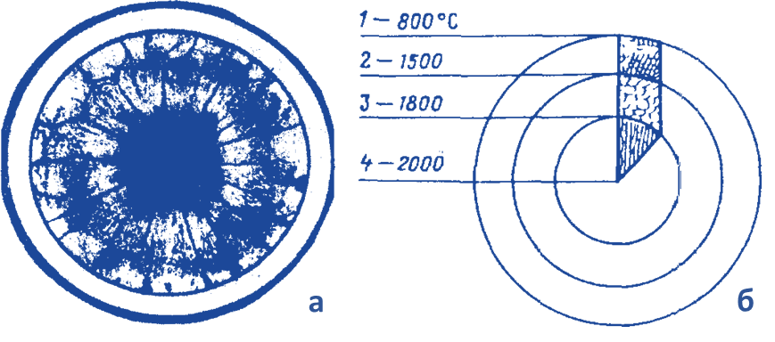
Рис. 2.1. Структура облученного ядерного топлива внутри тепловыделяющего элемента (ТВЭЛ):
а) поперечное сечение облученного ТВЭЛа с топливом UO₂
б) схема изменения микроструктуры в таблетке сильно облучённого топлива UO₂:
1 - сохранившаяся после спекания структура топлива;
2 - начало равноосного роста зерен; 3 - начало роста столбчатых зерен;
4 - температура центра топлива

При распаде урана образуются осколки, состоящие из элементов практически всей таблицы элементов Менделеева. Они могут образовывать огромное количество соединений. Среди других можно выделить интерметаллические соединения урана, циркония и бериллия. Плутоний образует такие же соединения с цирконием и бериллием. Они интересны тем, что при делении в реакторе дают большее количество нейтронов.
В настоящее время в качестве основного ядерного топлива выбран нестехиометрический диоксид урана с формулой UO_{2+X}, где Х = 0,01 – 0,24.
Доказательством того, что это диоксид урана, является неизменяемая кристаллическая решетка.
U₄O₉ соединение близкое по составу, но отличается по характеристикам от диоксида и неспособна спекаться в компактный материал.
На диаграмме состояния уран-кислород (рис.2.2) показаны границы существования всех фаз оксидов урана. Все они нестехиометрические соединения с различной областью гомогенности.
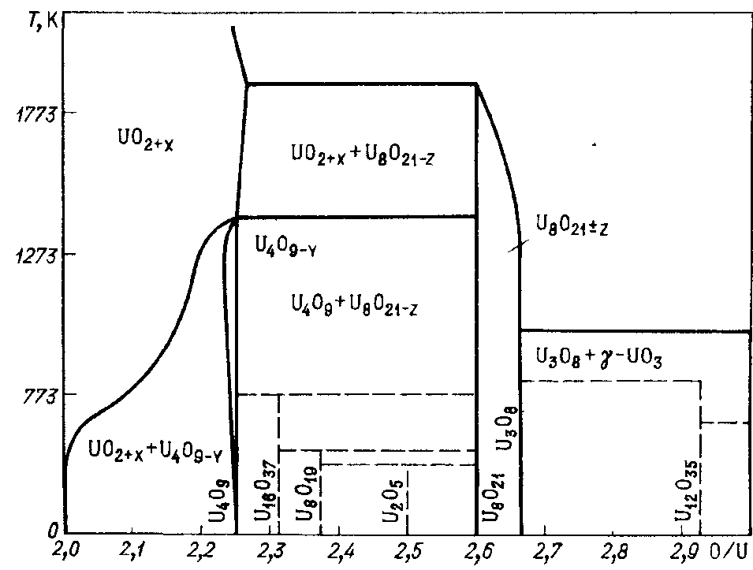
Рис. 2.2. Диаграмма состояния U-O

2.2 Характеристики ядерных материалов

В таблице 2.2 представлены характеристики ядерных материалов. Одной из важных характеристик ядерного горючего является совместимость с материалом оболочек.
Таблица 2.2. Характеристики ядерных материалов
Соединение | Тип кристаллической решетки | Теоретическая плотность, г/см³ | Температура плавления, К | Содержание U, Pu, Th
 |  |  |  | Массовое, % | г/см³
UO₂ | Кубическая, типа CaF₂ | 10,97 | 3153 | 88,2 | 9,68
U₃O₈ | Орторомбическая | 8,38 | 2773 | 84,8 | 7,11
PuO₂ | Кубическая, типа CaF₂ | 11,46 | 2513 | 88,0 | 10,11
ThO₂ | Кубическая, типа CaF₂ | 9,82 | 3573 | 87,8 | 8,62
UC | Кубическая, типа NaCl | 13,63 | 2643 | 95,2 | 13,0
UC₂ | α-UC₂ (до 2100 К) тетрагональная, типа СаС₂  β- UC₂ (>2100 К) Кубическая, типа CaF₂ | 11,68  - | 2743  - | 90,8  - | 10,60  -
PuC | Кубическая, типа NaCl | 13,60 | 2123 | 95,0 | 12,91
ThC | Кубическая, типа NaCl | 10,64 | 2898 | 95,1 | 10,11
ThC₂ | Моноклинная | 9,3 | 2928 | 90,8 | 8,45
UN | Кубическая, типа NaCl | 14,32 | 3123 | 94,4 | 13,50
PuN | Кубическая, типа NaCl | 14,23 | 3123 | 94,5 | 13,92
US | - | 10,87 | 2723 | 88,1 | 9,60

Диоксид урана не реагирует с водой при температуре 573 К. При температуре 773 К в воде растворяется 0,005 % диоксида урана. В соляной кислоте и щелочи диоксид урана не растворяется, но реагирует с царской водкой, азотной и плавиковой кислотами. Диоксид урана при комнатной температуре окисляется слабо. При размере зерна меньше 0,5 микрона диоксид пирофорен. При нагреве на воздухе диоксид урана поглощает кислород тем интенсивнее, чем выше температура.
В виде твердого раствора с диоксидом урана диоксид плутония применяют для изготовления ТВЭЛов реакторов на быстрых нейтронах с расширенным воспроизводством.
Коэффициент линейного расширения диоксида плутония сравним с коэффициентом теплового расширения диоксида урана. Радиационная стойкость диоксида плутония близка к стойкости диоксида урана.

Многое из того, что было сказано о диоксиде урана, применимо к плутонию, в том числе и при использовании его как топлива для быстрых реакторов в композиции: 80% урана и 20% плутония.
Оксиды урана и плутония имеют одинаковую кристаллическую структуру флюорита. Но из-за различной стабильности валентных состояний урана и плутония смешанное окисное топливо является обычно достехиометрическим или гипостехиометрическим, т.е. в этом соединении недостает атомов кислорода. Этот фактор влияет на процессы, оказывающие важное действие на поведение топлива.

Карбиды урана
Уран образует два вида карбидов, имеющих практический интерес - это UC и UC₂. Как следует из диаграммы состояния, представленной на рисунке 2.3, карбид урана плавится при 2780 ⁰С, a UC₂ при 2720 ⁰С.
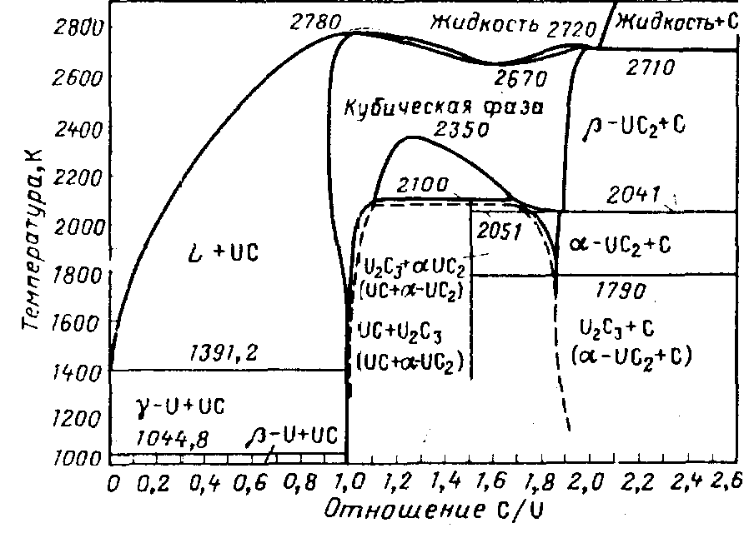
Рис. 2.3. Диаграмма состояния U-С

U₂С₃ образуется перитектоидной (в твердом состоянии) реакцией при 2100 ⁰С.
Плутоний и торий образуют подобные соединения, которые с карбидами урана образуют твердые растворы. С практической точки зрения карбид урана или карбид плутония представляет интерес как топливо для быстрых реакторов, a UC₂ или (U, Th) С₂ рассматривают в качестве топлива для высокотемпературных газоохлаждаемых реакторов. Карбиды имеют два основных преимущества перед оксидом:
- плотность атомов урана в них выше (для UC она равна 12,97 г/см³ для UC₂ - 11,68 г/см³, а для UO₂ - 9,65 г/см³);
- их теплопроводность значительно выше (примерно в 10 раз) теплопроводности оксидов.
Благодаря этому топливо имеет более благоприятные нейтронные (бридерные) характеристики, а также более низкие температурные градиенты.

Карбиды плутония
Показано существование четырех карбидных фаз (рис. 2.4).
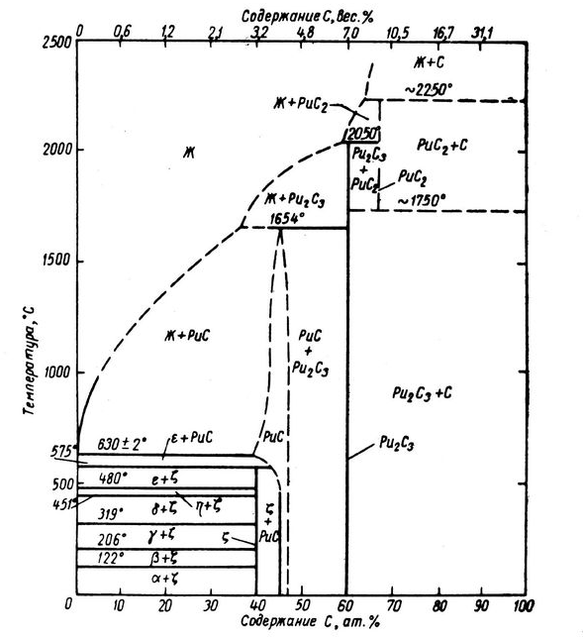
Рис. 2.4. Диаграмма состояния Pu - С

Помимо соединений PuC и Рu₂С₃, установленных ранее, найдена новая фаза, содержащая несколько меньше углерода, чем у PuC. При нагреве выше 575 ⁰С эта фаза распадается на PuC и плутоний. Обнаружен карбид с более высоким содержанием углерода, вероятно PuC₂. Этот карбид нестабилен и испытывает распад на Рu₂С₃ и углерод при температуре ниже 1750 ⁰С.

Нитриды урана.
Из трех соединений урана с азотом (UN, U₂N₃, UN₂) наибольший интерес для использования в качестве ядерного горючего представляет мононитрид урана (рис.2.5).
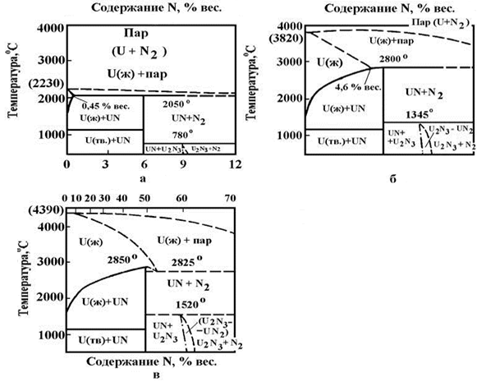
Рис. 2.5. Фазовые диаграммы U - N
Совместимость мононитрида урана со многими материалами выше, чем монокарбида урана. Мононитрид имеет достаточно высокую теплопроводность. Хорошо сопротивляется деформации при высокой температуре, обладает высокой радиационной стойкостью. Мононитрид урана стоек к воде до 523 К, в щелочных металлах до 1073 К. При нагревании до температуры выше 1973 К мононитрид разлагается. Повышение давления азота замедляет этот процесс.

Нитрид плутония
В системе Pu-N (рис.2.6)известен только один нитрид плутония PuN.
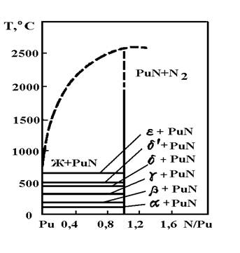
Рис. 2.6. Диаграмма состояния системы Pu - N

При нагревании в вакууме PuN испаряется таким образом, что соотношение между плутонием и азотом в твердом веществе остается постоянным. Нитрид плутония кристаллизуется в гранецентрированной кубической решетке типа (натрий хлор) и отличается постоянством состава, близким к PuN_{1,0.} Не отмечено наличие области гомогенности.

Монофосфид урана и сульфиды урана и тория.
Они имеют высокую температуру плавления, сравнительно стабильны при высокой температуре, совместимы при высокой температуре со многими материалами и достаточно стойки во многих теплоносителях (рис.2.7). Это делает указанные соединения перспективными с точки зрения использования их в качестве ядерного горючего.
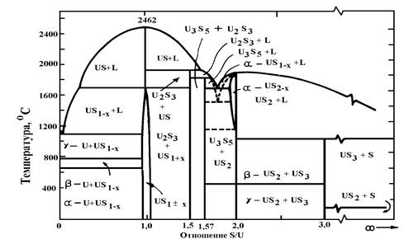
Рис. 2.7. Диаграмма состояния системы U - S

